**Инструкция**

1. Заходим на сайт <https://www.7-zip.org/download.html> и скачиваем нужную версию:

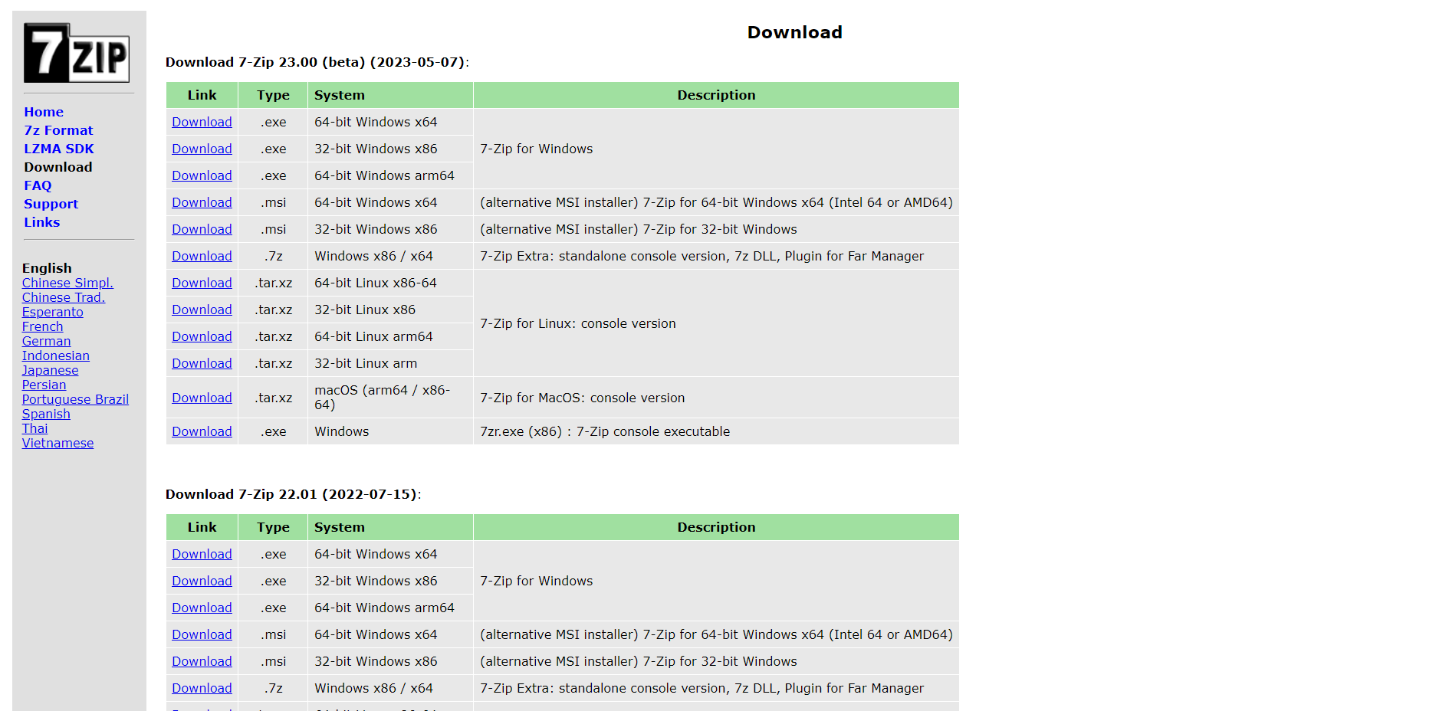

1. Запускаем установщик и устанавливаем в нужное место файловый архиватор “7zip”.
2. Собираем все файлы в одну папку:

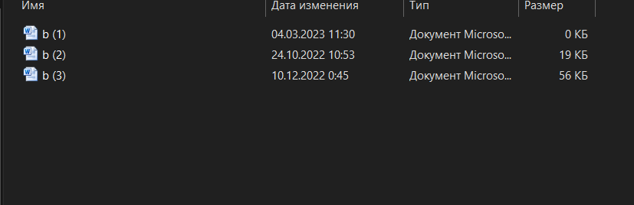

1. Нажимаем правой кнопкой мыши на файлик и выбираем (7-Zip -> Добавить в архив):

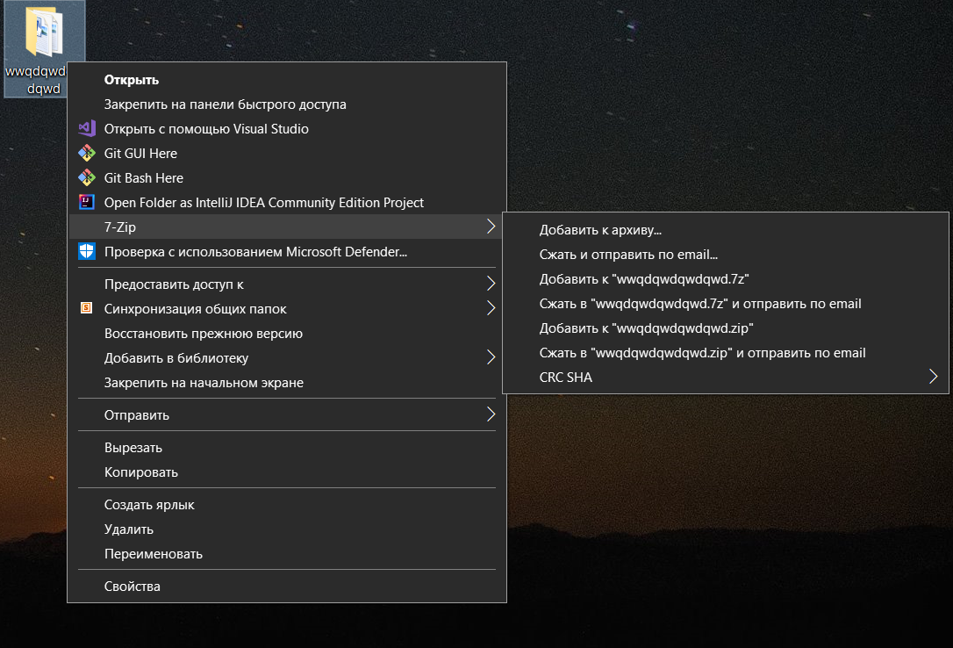

1. Выбираем формат архива “zip” и нажимаем кнопку “ОК”:

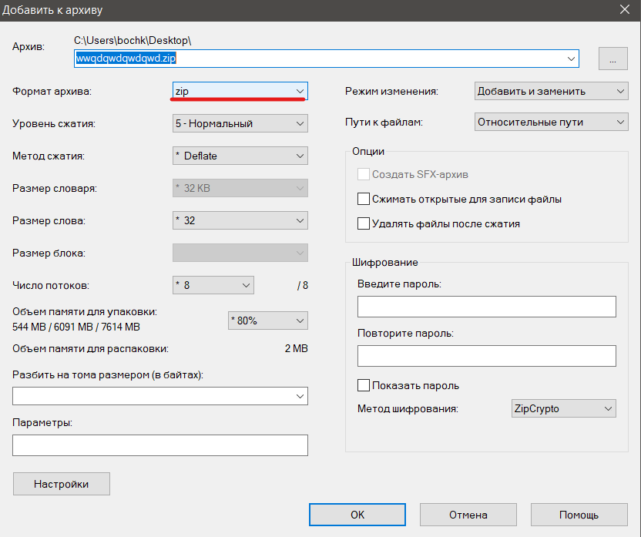

1. Готово! в том каталоге, где вы оперировали над папкой, должен появиться архив с расширением 7zip:

